韩山师范学院2023年普通专升本招生考试
美术学 专业
《美术学综合（素描+色彩）》考试大纲

一、 考试大纲的性质
普通高校本科插班生招生考试是由专科毕业生参加的选拔性考试，美术学课程考试要求考生能达到进入本科阶段的知识及能力要求。高校根据考生的成绩，按已经确定的招生计划，德、智、体全面衡量，择优录取。因此，本科插班生考试应有较高的信度、效度、必要的区分度和适当的难度。

二、考试内容及要求
考生应对美术学中美术绘画的基础知识和表现有较为全面的理解，并能在实际绘画中进行表达，对素描和色彩的表现规律、表现技法和画面美的表现能正确的理解和运用。
以下是考核的具体内容。
第一章 构图
一、构图的定义
二、构图的原则和特性
三、构图的运用
第二章 造型结构
一、造型结构的规律及运用
二、透视与解剖的定义及其运用
三、造型结构的艺术拓展
第三章 画面关系
第一节 素描的画面关系
一、黑白灰的概念及运用
二、素描的空间的定义及运用
三、素描对比与统一
第二节 色彩的画面关系
一、冷暖的概念及运用
二、色调的定义及运用
三、色彩的情感定义及运用
第四章 绘画的艺术表现
一、绘画表现的概括与提炼
二、对绘画语言个性表现
三、对绘画情感的提炼和升华

三、考试形式及试卷结构
1．考试分为色彩、素描两部分，考试形式为闭卷、绘画操作，试卷满分色彩为100分、素描为100分，色彩考试时间为90分钟、素描考试时间为90分钟。
2．试卷内容比例：
色彩试卷：构图20%、造型结构30%、色彩关系30%、艺术表现20%。
素描试卷：构图20%、造型结构30%、素描关系30%、艺术表现20%。
3．试卷题型：考试为静物、头像或石膏实践绘画写生。
4．试题难易比例：正常。

四、参考书目
1．主要教材
素描，缪肖俊主编，辽宁美术出版社，2018
色彩，栾布等主编，辽宁美术出版社，2019
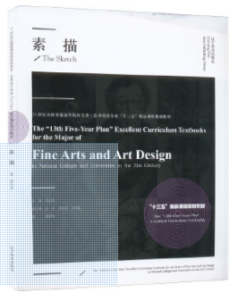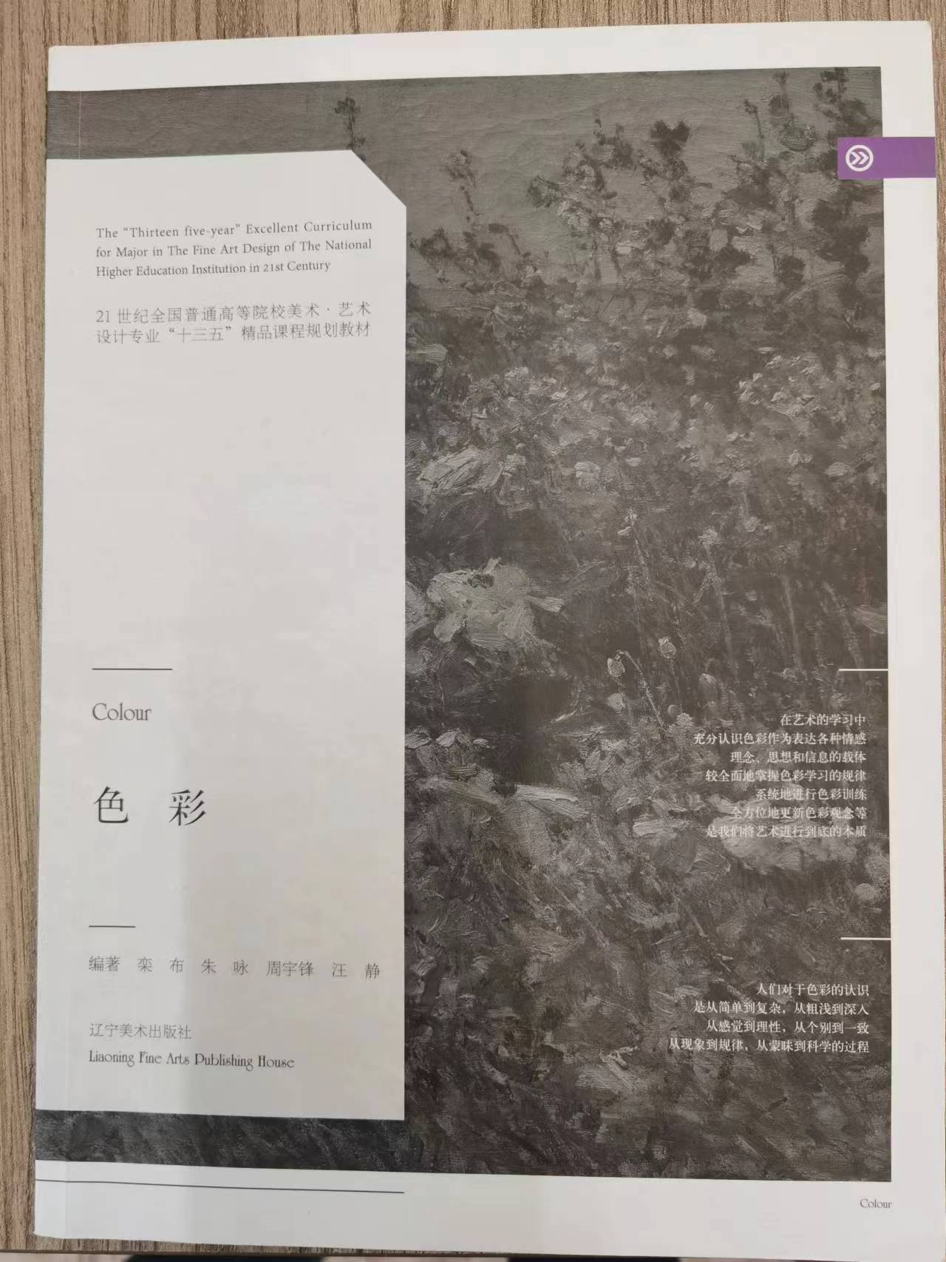

五、题型示例
色彩试卷：色彩静物写生（两到三块不同衬布与若干种类静物等组合）
素描试卷：素描写生（人物头部、石膏像或静物组合）

美术学院
2022-12-15

